МИНИСТЕРСТВО НАУКИ И ВЫСШЕГО ОБРАЗОВАНИЯ

РОССИЙСКОЙ ФЕДЕРАЦИИ

федеральное государственное автономное образовательное учреждение

высшего образования

**«Северный (Арктический) федеральный университет имени М.В. Ломоносова»**

**Интеллектуальный центр - научная библиотека**

**имени Е.И. Овсянкина**

**Информационно-библиотечный центр СПО**

Паспорт книжной выставки



**1. Читательское назначение:** для обучающихся и преподавателейТехнологического колледжа Императора Петра I.

**2. Целевое назначение:** развитие общего кругозора у читателей посредством **выставочной работы, знакомство с произведениями выдающихся писателей, юбилеи книг, которых состоятся в 2025 году; привлечение студентов к чтению.**

**3. Сроки экспонирования:** май-сентябрь 2025 г.

**4**. **Месторасположение:** абонемент (Библиотека Технологического колледжа Императора Петра I, ул. Воронина, 34)

**5. Заглавие: «Дни рождения книг: 2025»**

**6. Разделы:**

1. 430 лет – У. Шекспир «Ромео и Джульетта» (1595)
2. 200 лет – А. С. Пушкин «Борис Годунов» (1825)
3. 190 лет – М. Ю. Лермонтов «Маскарад»,
4. И. И. Лажечников «Ледяной дом» (1835)
5. 180 лет – А. Дюма «Королева Марго» (1845)
6. 160 лет – М. Э. Додж «Серебряные коньки» (1865)
7. 150 лет – Ф. М. Достоевский «Подросток» (1875)
8. 140 лет – Г. Хаггард «Копи царя Соломона» (1885)
9. 130 лет – Б. Прус «Фараон» (1895)
10. 120 лет – А. И. Куприн «Поединок» (1905)
11. 100 лет – А. Р. Беляев «Голова профессора Доуэля»,
12. М. Булгаков «Собачье сердце»,
13. Т. Драйзер «Американская трагедия» (1925)
14. 90 лет – М. Зощенко «Голубая книга»,
15. А. С. Макаренко «Педагогическая поэма» (1935)
16. 80 лет – А. Т. Твардовский «Василий Теркин»,
17. А. Н. Толстой «Петр Первый» (1945)
18. 70 лет – А. Азимов «Конец вечности» (1955)
19. 50 лет – Г. Гарсиа Маркес «Сто лет одиночества»,
20. А. Б. Чаковский «Блокада» (1975)

**7. Цитаты:**

**8. Список использованных источников:**

**Книги и журналы**:

**430 лет – У. Шекспир «Ромео и Джульетта» (1595)**

Пьеса о двух юных влюблённых из Вероны. Два семейства славного города Верона — Монтекки и Капулетти — враждуют между собой. Но случилось так, что Ромео Монтекки и Джульетта Капулетти полюбили друг друга и решили сочетаться браком. Влюблённые погибают, не желая отказываться от своих чувств и стремления к счастью, но эта трагедия является торжеством искренней любви и веры в будущее, моральной победой над общественными предрассудками и устоями.

1. **Шекспир, У.** Избранное. В 2 часах. Часть 1. **Ромео и Джульетта**. Гамлет, принц Датский / В. Шекспир ; составитель, автор статей и комментариев А. Аникст. – Москва : Просвещение, 1985. – (Школьная библиотека). – 239, [1] с. : портр. ; 22 см. – Текст : непосредственный.
2. Волков, А. Шекспир: начало / А. Волков. – Текст : непосредственный // Знание - сила. – 2024. – № 4. – С. 75-81. – ISSN 0130-1640.

**200 лет – А. С. Пушкин «Борис Годунов» (1825)**

В произведении показана Россия в период Смутного времени, подробно описана личность царя Бориса Годунова – его жизнь и смерть, преступления против граждан и отечества. Автор рассказывает о взлёте и падении Бориса Годунова, о политических интригах и заговорах, которые переплетаются с моральными и этическими дилеммами главных героев. Книга затрагивает вопросы власти, веры, судьбы и человеческих ценностей.

1. **Пушкин, А. С.** Драматические произведения / А. С. Пушкин. – Москва : Детская литература, 1967. – 252, [2] с. : ил. ; 22 см. – Из содерж.: **Борис Годунов**. – Текст : непосредственный.
2. Федоров, Н. Наше все: 11 мифов о Пушкине / Н. Федоров. – Текст : непосредственный // Вокруг света. – 2016. – № 6. – С. 110-115.

**190 лет – М. Ю. Лермонтов «Маскарад»,**

**И. И. Лажечников «Ледяной дом» (1835)**

Бывший профессиональный игрок Арбенин давно позабыл, каким путём пробился наверх. Теперь у него есть всё – богатство, титул, вес в обществе, обожаемая красавица-жена Нина. Однако у старых грехов – длинные тени, и на роскошном маскараде его внезапно настигает расплата за содеянное в прошлом.

Произведение «Ледяной дом» переносит в мрачные времена правления императрицы Анны Иоанновны. Сюжет построен на противостоянии двух царедворцев – Бирона и князя Волынского.

1. **Лермонтов, М. Ю. Маскарад** : драма в четырех действиях, в стихах / М. Ю. Лермонтов. – Москва : Искусство, 1966. – 117, [2] с. : портр. ; 20 см. – (Школьная библиотека мировой драматургии)**.** – Текст : непосредственный.
2. Барабанов, Н. Арбенин. Печорин. Демон… : о смысловой взаимосвязи поэзии, прозы и драматургии М.Ю. Лермонтова / Н. Барабанов. – Текст : непосредственный // Знание - сила. – 2021. – № 2. – С. 94-101 ; № 3. – С. 86-92.
3. Прокофьева, Е. Парус одинокий / Е. Прокофьева. – Текст : непосредственный // Gala Биография. – 2011. – № 10. – С. 117-130. – ISSN 1814-5094.
4. **Лажечников, И. И. Ледяной дом** : роман / И. И. Лажечников ; [вступительная статья М. Нечкиной]. – Саранск : Мордовское книжное издательство, 1985. – 342, [1] с. : портр., ил. ; 21 см. – Текст : непосредственный.

**180 лет – А. Дюма «Королева Марго» (1845)**

Действие происходит в конце XVI века, во времена религиозных войн между протестантами (гугенотами) и католиками. Ради восстановления мира французскую принцессу, католичку Маргариту де Валуа выдают замуж за Генриха Наваррского, лидера гугенотов, несмотря на имеющуюся у неё любовную связь с герцогом де Гизом.

1. **Дюма, А. Королева Марго** : роман / Александр Дюма ; перевод с французского Е. Ф. Корша. - Архангельск : Северо-Западное книжное издательство, 1988. - 589, [2] с. : ил. ; 21 см. - ISBN 5-85560-027-0. – Текст : непосредственный.
2. Фролов, Ю. Ну и натворили!. – Текст : непосредственный / Ю. Фролов // Наука и жизнь. – 2011. – № 10. – С. 85-86. – ISSN 0028-1263.

**160 лет – М. Э. Додж «Серебряные коньки» (1865)**

Голландия, 1840-е годы, канун праздника святого Николаса. Бедный, но трудолюбивый и благородный 15-летний Ханс Бринкер и его младшая сестра Гретель из городка Брук-ин-Ватерланд очень хотят участвовать в конькобежных состязаниях на канале. Главный приз соревнования – серебряные коньки.

1. **Додж, М. М. Серебряные коньки** / Мери Мейп Додж ; перевод с английского М. И. Клягиной-Кондратьевой ; послесловие И. Волевич. – Москва : Детская литература, 1981. – 270, [1] с. : ил. ; 21 см. – Текст : непосредственный.

**150 лет – Ф. М. Достоевский «Подросток» (1875)**

Главный герой – девятнадцатилетний Аркадий Долгорукий, незаконнорождённый сын помещика Версилова и жены дворового человека. Происхождение накладывает отпечаток на всю его жизнь, он постоянно ощущает двусмысленность своего положения. Роман-исповедь, роман воспитания, в котором подробно рассказывается о становлении характера и жизненной позиции молодого человека, уже не совсем подростка, но и не взрослого.

1. **Достоевский, Ф. М. Подросток** : роман в трех частях / Ф. М. Достоевский. – Москва : Гослитиздат, 1961. – 608, [3] с. : ил. ; 21 см. – Текст : непосредственный.
2. Фокин, П. Е. Вглядываясь в тайну человека… / П. Е. Фокин. – Текст : непосредственный // Знание - сила. – 2021. – № 11. – С. 59-65. – ISSN 0130-1640.

140 лет – Г. Хаггард «Копи царя Соломона» (1885)

Состоятельный британский аристократ Генри Куртис просит опытного охотника и путешественника Аллана Квотермейна о помощи. Младший брат Генри отправился в Южную Африку на поиски легендарных копей царя Соломона и бесследно исчез. По слухам, копи таят несметные богатства библейского правителя, но найти их не так-то просто. Аллан и сам слышал эти легенды, но не решался проверить их правдивость. На этот раз он соглашается и снаряжает экспедицию.

1. **Хаггард, Г. Р. Копи царя Соломона** ; Прекрасная Маргарет : романы / Генри Райдер Хаггард. – Чебоксары : Чувашское книжное издательство, 1992. – 454, [2] с. : ил. ; 21 см.– Текст : непосредственный.

**130 лет – Б. Прус «Фараон» (1895)**

Египет, XI век до нашей эры. Некогда могущественное государство находится в упадке: народ нищает, казна пустеет, армия разваливается. Формально страной продолжают править фараоны из XX династии, но на деле всю государственную политику определяют жрецы, а реальная власть принадлежит Херихору – военному министру и верховному жрецу Амон-Ра.

1. **Прус, Б.** Фараон : [роман] / Болеслав Прус ; перевод с польского Е. Троповского ; предисловие Е. Цыбенко ; послесловие и примечания И. Кацнельсона. – Москва : Правда, 1984. – 734, [2] с., [4] л. ил. : ил. ; 21 см. – Текст : непосредственный.

**120 лет – А. И. Куприн «Поединок» (1905)**

В центре повествования – судьба молодого русского офицера Георгия Ромашова, человека, умеющего тонко чувствовать, сопереживать и понимать других. В душном, замкнутом мирке провинциального гарнизона подпоручик попадает в водоворот сложных человеческих взаимоотношений. Пытливый ум Ромашова, его нежелание мириться с практически невыносимыми условиями жизни и влюблённость в замужнюю молодую женщину Шурочку постепенно проявляют лучшие качества героя – сильную волю и верность духовным ценностям, – но сложившиеся обстоятельства приводят его к печальному финалу.

1. **Куприн, А. И.** Избранное / А. И. Куприн. – Москва : Правда, 1977. – 454, [2] с. ; 21 см. – (Школьная библиотека). – В содерж.: **Поединок**. – Текст : непосредственный.
2. Варьяш, А. Александр Куприн: на переломе / А. Варьяш. – Текст : непосредственный // Караван историй. – 2008. – № 9. – С. 270-286.

**100 лет – А. Р. Беляев «Голова профессора Доуэля»,**

**М. Булгаков «Собачье сердце»,**

**Т. Драйзер «Американская трагедия» (1925)**

Действие происходит в Париже. Профессор-хирург Керн втайне проводит успешные работы по оживлению человеческой головы. Мари Лоран, поступившая ассистенткой в его частную клинику, случайно узнаёт, что успеху в исследованиях Керн обязан оживлённой им голове его бывшего руководителя и известного профессора Доуэля, умершего при подозрительных обстоятельствах. Керн скрывает факт существования оживлённой головы и вынуждает работать на себя. Под руководством головы Доуэля Керн проводит ряд успешных операций – оживляет другие головы погибших людей, а также даёт одной из них новое тело. Мари, сын профессора Доуэля Артур и их друзья собираются прекратить противозаконные опыты Керна и выведать тайну головы Доуэля.

Профессор Филипп Филиппович спасает от смерти бездомного пса Шарика, чтобы провести на нём эксперимент по выявлению функций гипофиза. Вопреки ожиданиям, выясняется: гипофиз даёт не ожидаемое учёным омоложение, а полное очеловечивание. В поведении Шарика вскоре проявляются черты донора, трусливого пьяницы и хулигана Клима Чугункина. Жестокий опыт по выведению новой «породы» людей показывает, что нельзя безнаказанно экспериментировать с природой и менять Божий Промысел в угоду политическим целям. Детища подобных экспериментов способны уничтожить своих создателей.

Клайд Грифитс, «средний молодой американец с типично американским взглядом на жизнь», жаждет любой ценой утвердиться в высшем обществе. Ради романа с богатой наследницей Сондрой Финчли он решает поставить точку в отношениях с Робертой, простой работницей фабрики, одним роковым ударом.

1. **Беляев, А. Р. Голова профессора Доуэля** ; Человек - амфибия / Александр Беляев ; художник В. Руденко. – Москва : Советская Россия, 1985. – 320 с. : ил. ; 20 см. – Текст : непосредственный.
2. Кравклис, Н. Три жизни писателя / Н. Кравклис, М. Левитин. – Текст : непосредственный // Наука и жизнь. – 2009. – № 10. – С. 126-132. – ISSN 0028-1263.
3. Гордиенко, Е. Продавец мечты / Е. Гордиенко. – Текст : непосредственный // Смена. – 2010. – № 11. – С. 28-32.
4. **Булгаков, М. А. Собачье сердце** ; Повести и рассказы / Михаил Булгаков ; составление, послесловие и примечания В. И. Сахарова ; иллюстрации И. Н. Мельникова. – Москва : Правда, 1990. – 459, [2] с. : ил. ; 20 см. – (Мир приключений). – ISBN 5-253-00385-1. – Текст : непосредственный.
5. Осипов, Ю. Искушение Михаила Булгакова / Ю. Осипов. – Текст : непосредственный // Смена. – 2016. – № 6. – С. 82-103.
6. **Драйзер, Т. Американская трагедия** : роман в 2 частях / Теодор Драйзер. – Москва : Правда, 1980. – Текст : непосредственный.

**90 лет – М. Зощенко «Голубая книга»,**

**А. С. Макаренко «Педагогическая поэма» (1935)**

«Голубая книга» – цикл сатирических рассказов, в которых наряду с историческими личностями представлены яркие колоритные образы современников автора. В каждой из них в соответствии с темой – рассказы о весёлых и грустных приключениях современников Зощенко и исторических персонажей. Стержень книги — философская идея о нравственном несовершенстве старого мира, о необходимости воспитания нового человека.

В «Педагогической поэме» рассказывается о перевоспитании несовершеннолетних правонарушителей в детской трудовой колонии, создателем и руководителем которой в 20-е годы был автор. Макаренко зародил идею, что трудовой коллектив — питательная среда для развития личности и индивидуальности. В отношениях с воспитанниками придерживался принципа: «как можно больше требований к человеку и как можно больше уважения к нему». В книге подробно рассмотрен процесс, при котором существование в коллективе и совместная трудовая деятельность положительно влияли на перевоспитание несовершеннолетних правонарушителей и способствовали их возвращению в нормальную жизнь.…

1. **Зощенко, М. М. Голубая книга** ; Рассказы / М. Зощенко ; иллюстрации И. А. Смирнова. – Москва : Правда, 1989. – 621 с. : ил. ; 21 см. – Текст : непосредственный.
2. Гордиенко, Е. Человек с закрытым сердцем / Е. Гордиенко. – Текст : непосредственный // Смена. – 2010. – № 9. – С. 10-15.
3. **Макаренко, А. С. Педагогическая поэма** / А. С. Макаренко. – Ленинград : Лениздат, 1973. – 639, [1] с., [1] л. портр. ; 21 см. – Текст : непосредственный

80 лет – А. Т. Твардовский «Василий Теркин»,

А. Н. Толстой «Петр Первый» (1945)

Василий Тёркин стал не просто воином-героем, балагуром и весельчаком, но и постоянным собеседником и другом для бойца. Он ободрял солдат, обращался к ним с рассудительным и простым пожеланием «не унывать», смягчал горечь отступления шуткой-прибауткой, учил смекалке, терпению и давал надежду.

«Петр Первый» посвящён переломному периоду в истории России и судьбе первого русского императора и великого реформатора. Он охватывает время от детских лет и юности Петра до начала его преобразовательной деятельности, первых военных походов, побед русской армии над шведами и основания Петербурга и обрывается на взятии русскими войсками Нарвы.

1. **Твардовский, А. Т. Василий Теркин** : книга про бойца / А. Твардовский. – Москва : Воениздат, 1988. – 205, [2] с. : портр., ил. ; 17 см. – (Школьная библиотека). – ISBN 5-203-00120-0. – Текст : непосредственный.
2. Просекова, О. Книга про бойца без начала и конца / О. Просекова. – Текст : непосредственный // Читаем, учимся, играем. – 2010. – № 3. – С. 67-71. – ISSN 1560-7992.
3. **Толстой, А. Н. Петр Первый** : роман / Алексей Толстой ; вступительная статья и комментарии С. Серова ; художник О. Гроссе. – Москва : Художественная литература, 1985. – 831 с. : портр., ил. – (Школьная библиотека). – Текст : непосредственный.
4. Александров, А. Веселье среди призраков / А. Александров. – Текст : непосредственный // Караван историй. – 2006. – № 8. – С. 174-182. – ISSN 1560-4233.

70 лет – А. Азимов «Конец вечности» (1955)

Научно-фантастический роман с элементами мистики и триллера на темы путешествий во времени и социальной инженерии.

1. **Азимов, А. Конец вечности** ; Я - робот / Айзек Азимов. – Москва : Все для вас, 1992. – 380, [2] с. – (Американская фантастика : в 14 томах ; т. 7). – ISBN 5-86564-008-9. – Текст : непосредственный.
2. Рожкова, Н. Создатель человечных роботов / Н. Рожкова. – Текст : непосредственный // Знание - сила. – 2020. – № 1. – С. 120-121. – ISSN 0130-1640.

50 лет – Г. Гарсиа Маркес «Сто лет одиночества»,

А. Б. Чаковский «Блокада» (1975)

Странная, поэтичная, причудливая история города Макондо, затерянного где-то в джунглях, — от сотворения до упадка. История рода Буэндиа — семьи, в которой чудеса столь повседневны, что на них даже не обращают внимания. Клан Буэндиа порождает святых и грешников, революционеров, героев и предателей, лихих авантюристов — и женщин, слишком прекрасных для обычной жизни. В нём кипят необычайные страсти — и происходят невероятные события. Однако эти невероятные события снова и снова становятся своеобразным «волшебным зеркалом», сквозь которое читателю является подлинная история Латинской Америки.

Роман «Блокада» повествует о событиях, предшествовавших началу войны, и о первых месяцах героического сопротивления на подступах к Ленинграду, и о наиболее напряжённом периоде в войне — осени 1941 года, когда враг блокировал город Ленина и стоял на подступах к Москве.

1. **Гарсиа Маркес, Г. Сто лет одиночества** : [роман] / Г. Гарсиа Маркес ; перевод с испанского Маргариты Былинкиной. – Санкт-Петербург : Азбука-классика, 2008. – 366, [2] с. ; 21 см. – (Azbooka the best). – ISBN 978-5-91181-466-3. – Текст : непосредственный.
2. Макдермотт, А. Габриэль Гарсиа Маркес: история одного обещания / А. Макдермотт. – Текст : непосредственный // Караван историй. – 2011. – № 4. – С. 140-153. – ISSN 1560-4233.
3. **Чаковский, А. Б. Блокада** : роман в 5 книгах / Александр Чаковский. - Москва : Советский писатель, 1976.

**8. Количество источников книжной выставки:**

* + Книги – 20
  + 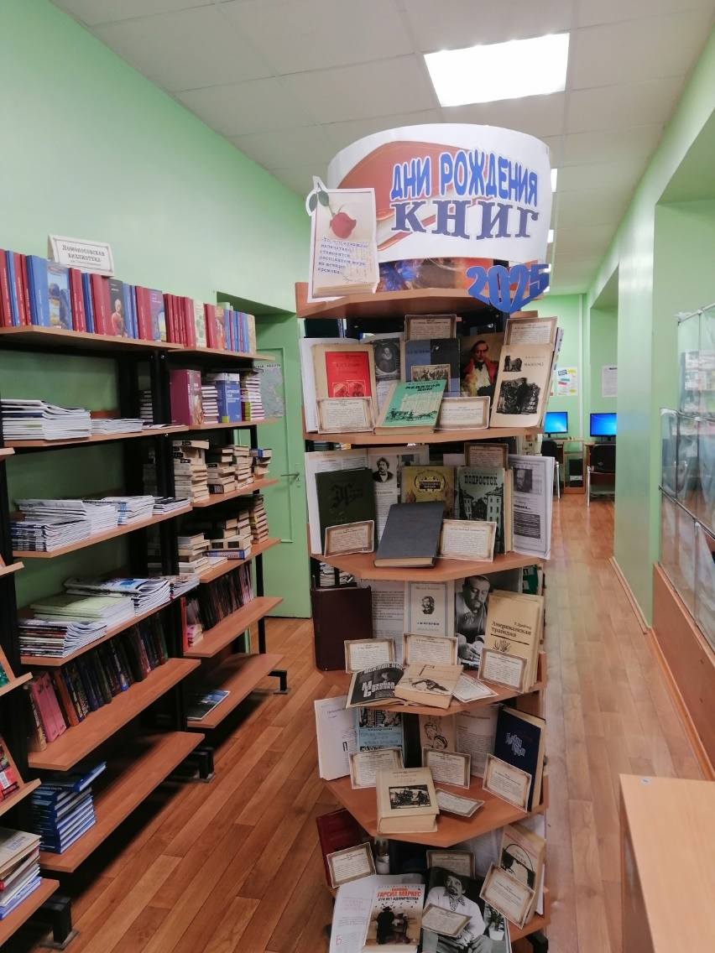Журналы – 9
  + Библиографические записи – 36

**9. Ответственные:**

* + Организация выставки – Сухановская Т. Л.
  + Подбор литературы – Сухановская Т. Л.
  + Оформление названия и разделов выставки – Матчина И.Ю.
  + Расстановка журналов и экспонатов – Сухановская Т. Л.
  + Паспорт выставки – Сухановская Т. Л.
  + Фото выставки и информация на сайт библиотеки – Матчина И.Ю.